# ARCHIVO SISTEMATIZADO DE DATOS.

Módulo Modificaciones procesos.

Los procesos principales cuentan con un monitoreo en línea de las diferentes actualizaciones efectuadas por los usuarios, con la finalidad de ampliar la información al momento de una investigación.

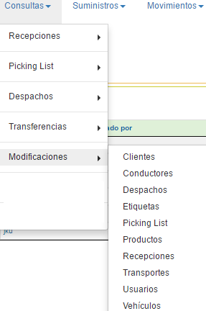

Deberá indicar el nombre del cliente del cual requiere la información, y en algunos casos las etiquetas involucradas.

La data completa puede verse al emitir el archivo de Excel .

MODIFICACIONES CLIENTES.

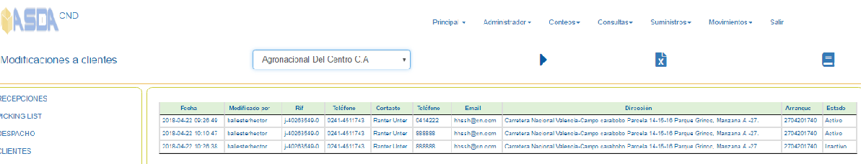

MODIFICACIONES CONDUCTORES

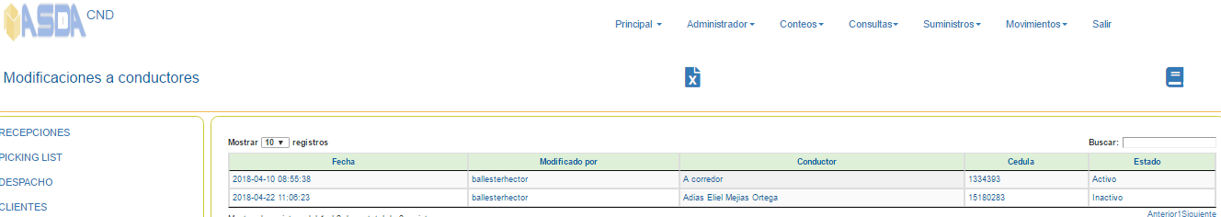

MODIFICACIONES ETIQUETAS

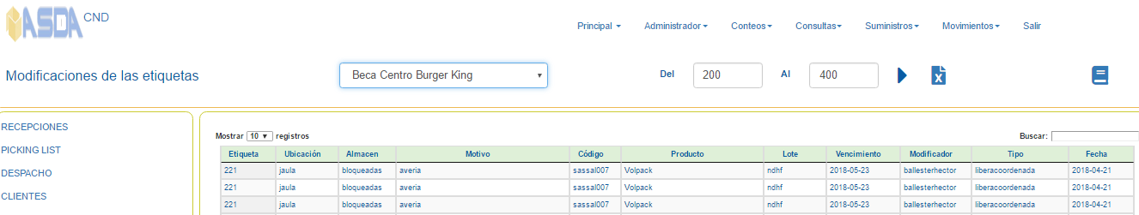

MODIFICACIONES DESPACHOS

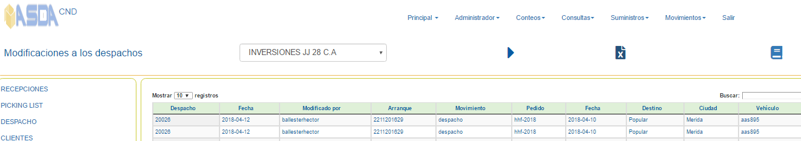

MODIFICACIONES PICKING LIST

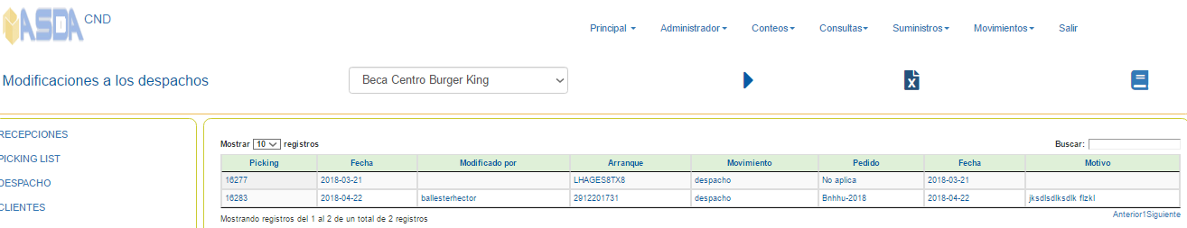

MODIFICACIONES PRODUCTOS

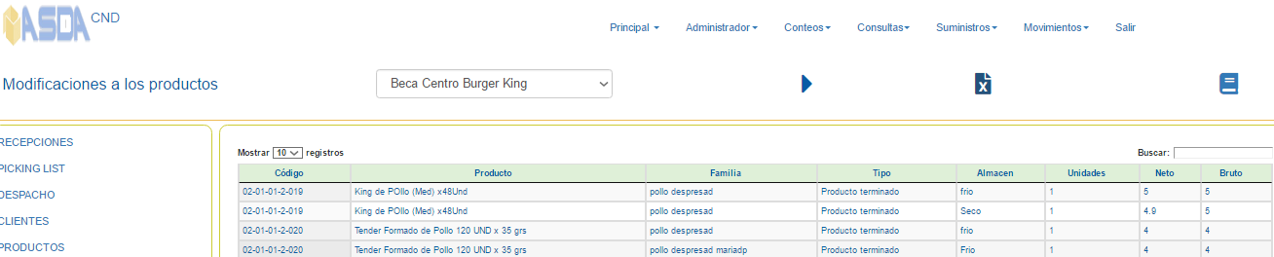

MODIFICACIONES RECEPCIONES

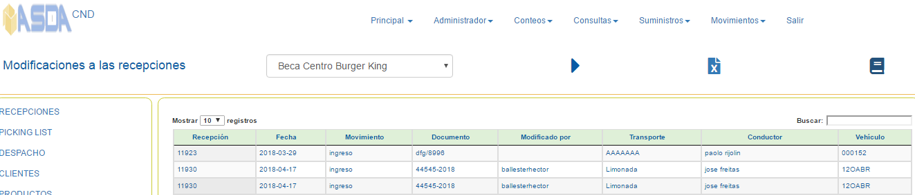

MODIFICACIONES TRANSPORTES

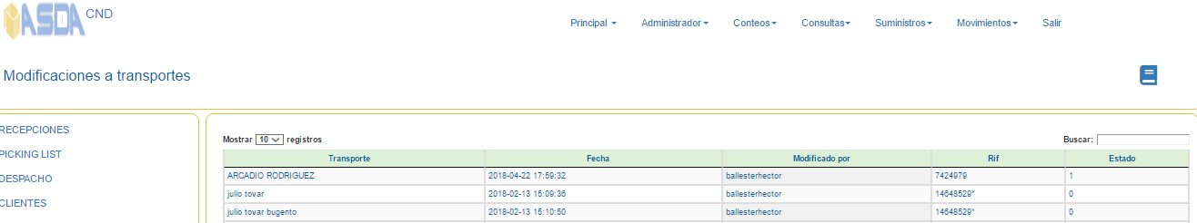

MODIFICACIONES USUARIOS

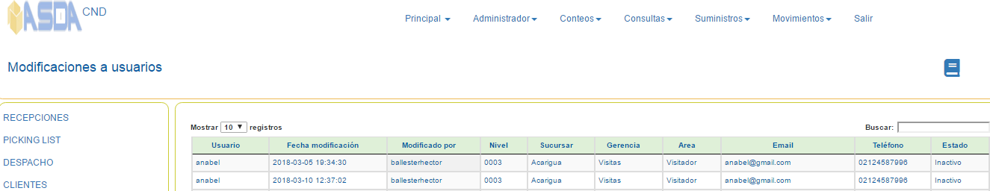

MODIFICACIONES A VEHÍCULOS

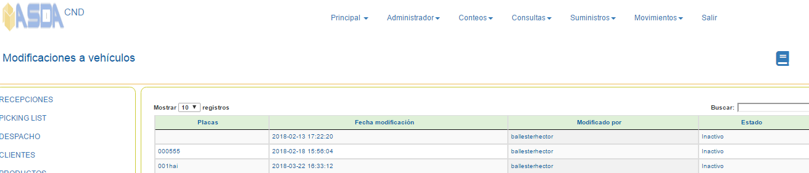

Las actualizaciones serán efectivas para los movimientos posteriores a su incorporación a la base de datos.